**YẾU TỐ ĐỂ ĐẢM BẢO SỰ ỔN ĐỊNH TÀI CHÍNH**

Bảo hiểm cá nhân 1

Định hướng kế hoạch hưu trí 1

Tương quan và tương tác giữa các yếu tố 2

Thu thập và chi tiêu 2

**Bảo hiểm cá nhân** là phần không thể thiếu giúp bảo vệ chúng ta khỏi rủi ro không mong muốn và đảm bảo sự ổn định tài chính trong trường hợp xảy ra sự cố. Để lựa chọn bảo hiểm phù hợp, chúng ta cần đánh giá rủi ro và mua các loại bảo hiểm cần thiết bao gồm bảo hiểm sức khỏe, bảo hiểm nhân thọ, bảo hiểm tai nạn và bảo hiểm ô tô. Điều này giúp đảm bảo rằng chúng ta có sự bảo đảm tài chính trong trường hợp xảy ra bất kỳ sự cố nào.

Tuy nhiên, **định hướng kế hoạch hưu trí** cũng cần thiết nhằm giúp có cuộc sống thoải mái và an dưỡng khi về già. Đặt mục tiêu hưu trí và tích luỹ tiền hưu trí đủ là cách để đảm bảo cuộc sống thuận lợi sau khi nghỉ hưu. Điều này đòi hỏi chúng ta định hướng tiết kiệm và đầu tư dài hạn, tận dụng các cơ hội đầu tư và duy trì một kế hoạch định kỳ để đảm bảo tiền hưu trí tích lũy đủ, để tích luỹ tiền hưu trí hiệu quả, chúng ta cần xác định mục tiêu tiết kiệm và đầu tư dài hạn, tận dụng các cơ hội đầu tư, và duy trì một kế hoạch định kỳ để đảm bảo tiền hưu trí tích lũy đủ.

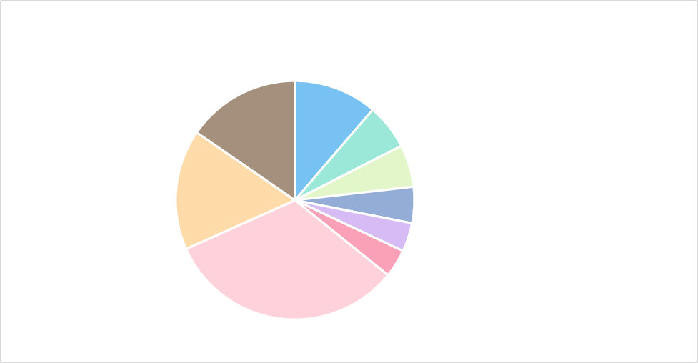

**Medical care – 11.3%**

**Clothing and personal care – 6.2%**

**Contributions – 5.7%**

**Reading, education, and entertainment – 4.9%**

**Personal insurance and pensions – 3.9%**

**Others – 3.8%**

**Food – 15.4%**

**Transportation – 16.3%**

**Housing – 32.5%**

**Expenses for Older Households (65+ years)**

**Tương quan và tương tác giữa các yếu tố** cấu thành tài chính cá nhân đòi hỏi sự cân nhắc và kế hoạch, cũng đóng vai trò quan trọng trong việc xây dựng một tài chính cá nhân mạnh mẽ và ổn định. Sự liên kết giữa các yếu tố này tạo nên một hệ thống phức tạp, ảnh hưởng lẫn nhau và tác động đến sự thịnh vượng tài chính của chúng ta. Quản lý thu nhập, chi tiêu, đầu tư, nợ vay, bảo hiểm và hưu trí một cách hợp lý là chìa khóa để đạt được sự thịnh vượng tài chính. Bằng cách hiểu và tận dụng các tương quan và tương tác này, chúng ta có thể xây dựng một kế hoạch tài chính cá nhân toàn diện và đạt được mục tiêu tài chính của mình.

**Thu thập và chi tiêu** có một mối quan hệ chặt chẽ. Để đầu tư, chúng ta cần có thu nhập dư thừa sau khi chi tiêu các khoản cần thiết. Ngược lại, việc đầu tư thông minh có thể mang lại thu nhập bổ sung và giúp chúng ta tăng khả năng chi tiêu. Do đó, việc quản lý thu nhập và chi tiêu một cách hợp lý là quan trọng để có thể đầu tư và tạo ra sự thịnh vượng tài chính.